Новые возможности для фасада от ТЕХНОНИКОЛЬ
Повышенные нагрузки на цокольную часть фасада явились отправной точкой для разработки новой коллекции фасадной плитки HAUBERK.
Коллекция разработана специально для оформления цоколя, но может использоваться и на фасадах. Увеличенная толщина (3,3 мм) и масса плитки позволяют ей выдерживать повышенные механические нагрузки. Новый усиленный клеевой замок на тыльной стороне гарантирует высокую адгезию плитки после монтажа. Отсутствие клеевых полос на лицевой стороне плитки упрощает монтаж плитки на плиты XPS с использованием пластиковых грибков. Универсальные цветовые решения сочетаются с цветами других коллекций фасадной плитки.
Создан для цоколя, но монтируется и на фасад
ВЫДЕРЖИВАЕТ ПОВЫШЕННЫЕ НАГРУЗКИ | Увеличенная толщина (3,3 мм) и масса плитки (13 кг 1 кв.м.) позволяют ей выдерживать повышенные нагрузки на цокольную часть фасада
ПРОСТОЙ МОНТАЖ НА УТЕПЛЕННЫЙ ЦОКОЛЬ | Отсутствие клеевых полос на лицевой стороне плитки упрощает её монтаж на плиты XPS с использованием пластиковых грибков
ВЫСОКАЯ АДГЕЗИЯ ПОСЛЕ МОНТАЖА | Новый нижний клеевой замок на тыльной стороне плитки, состоящий из нескольких полос с бортиками увеличенной толщины, повышает адгезию на участках фасада, где требуется более высокая износостойкость

Дом, в котором хорошо
Палитра цветов способна преобразить любой фасад. Правильно подобранная цветовая гамма поможет создать гармоничный образ дома, который будет радовать его хозяев
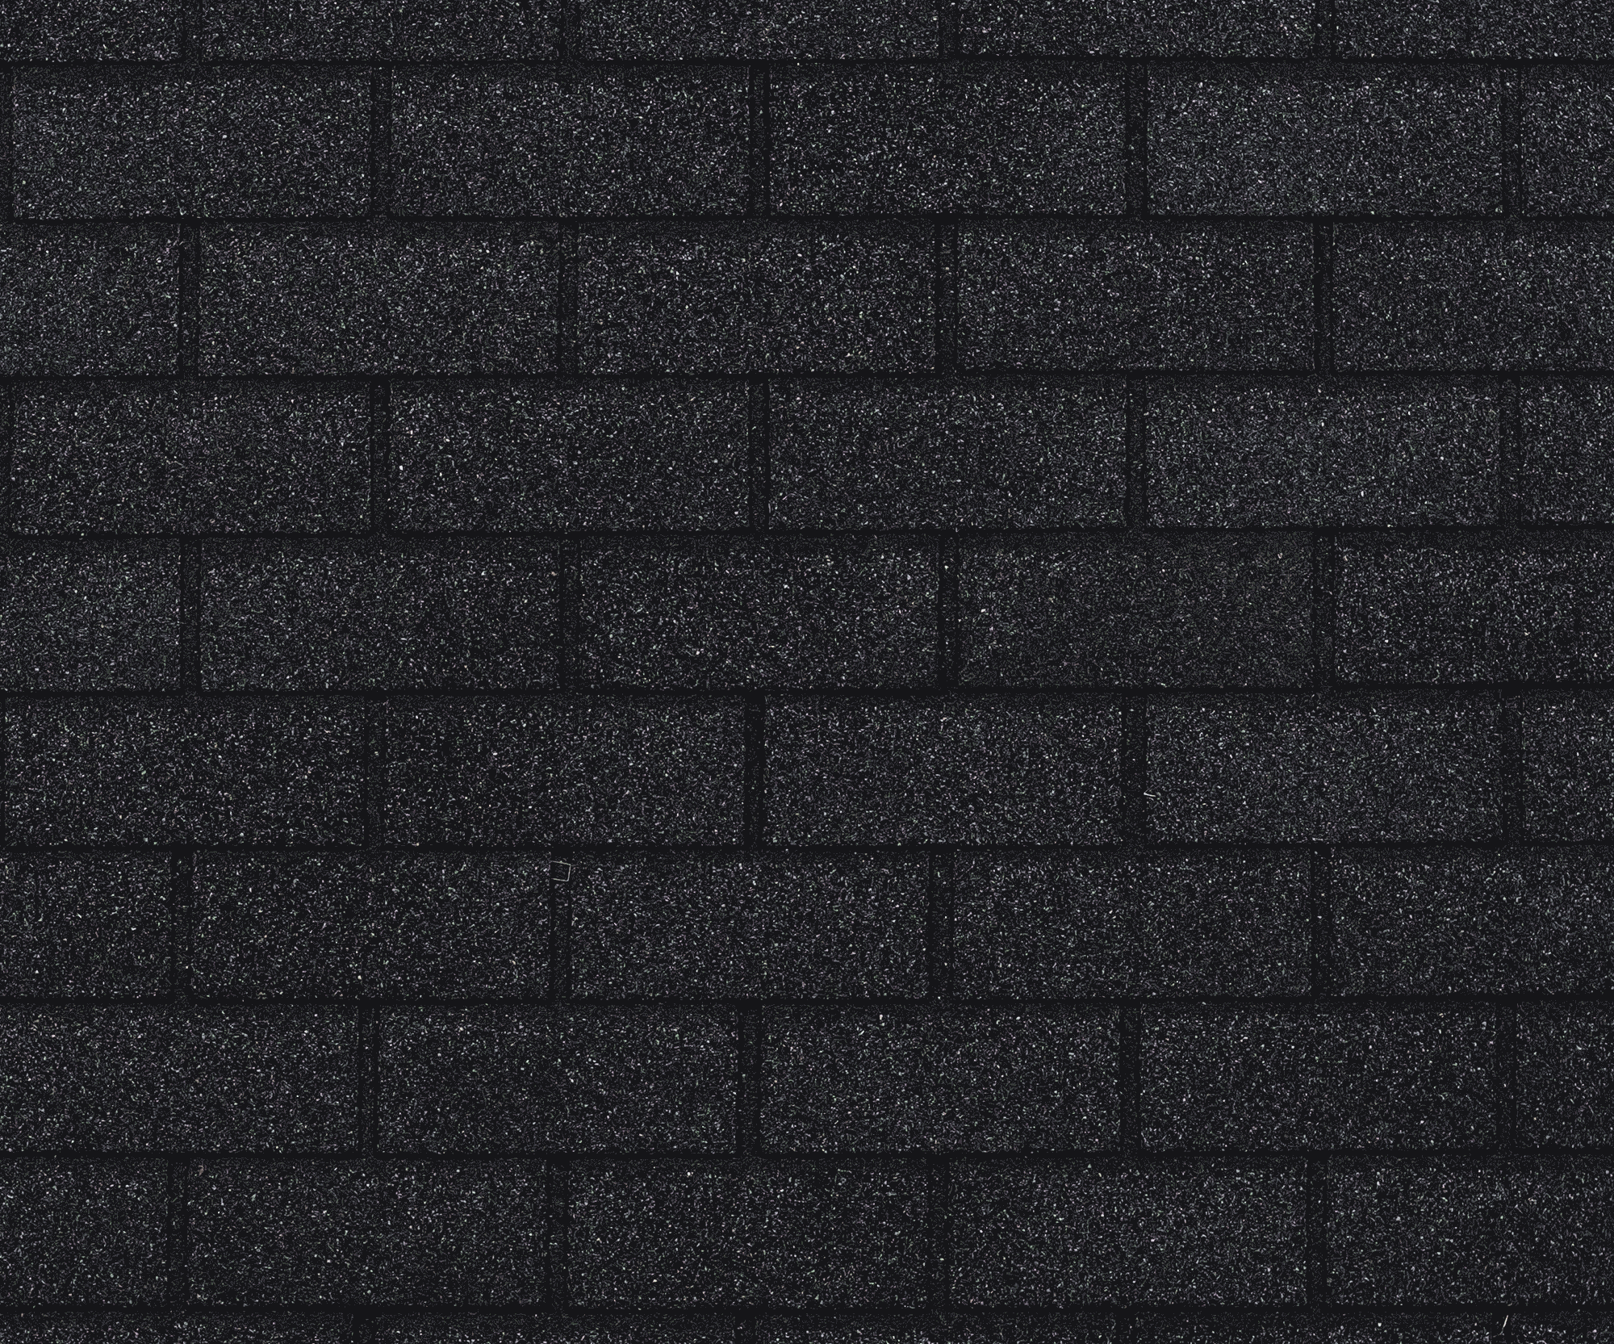 | Скандинавский  Глубина цвета и неброская элегантность Скандинавии воплощена в цвете «скандинавский кирпич». Бархатный основной черный цвет соединяется с темно-серыми акцентами и подчеркивается серой расшивкой швов
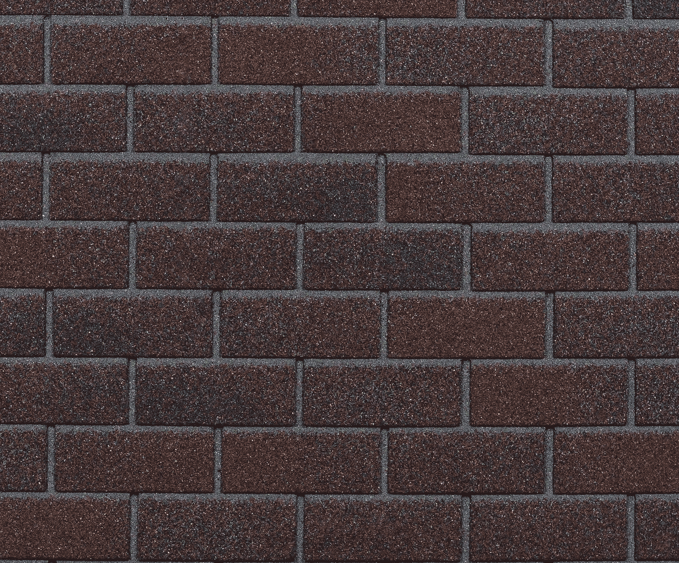 | Фламандский  В цвете «фламандский кирпич» воплощена королевская палитра и традиции Нидерландов. Сочетание красно-кирпичных, темно-коричневых и серых оттенков поддерживается светлой расшивкой швов
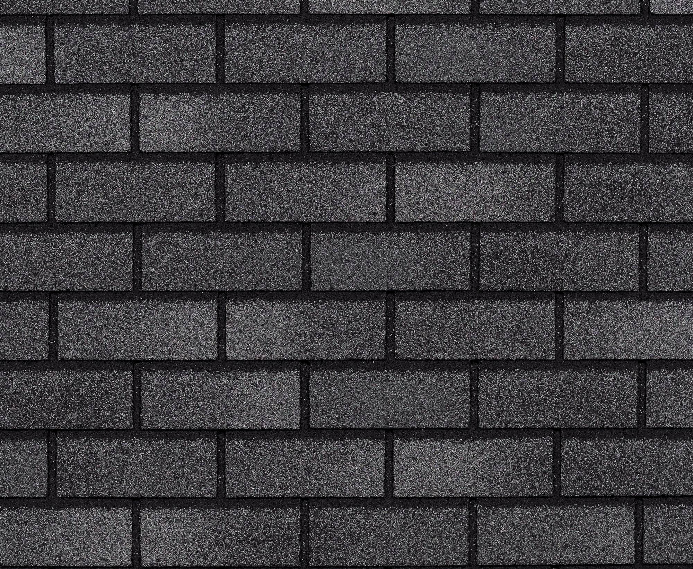 | Альпийский  Строгая и выдержанная серо-черная палитра основного фона, как отсылка к ландшафту Альпийских горных вершин, выгодно подчеркивается темной расшивкой швов
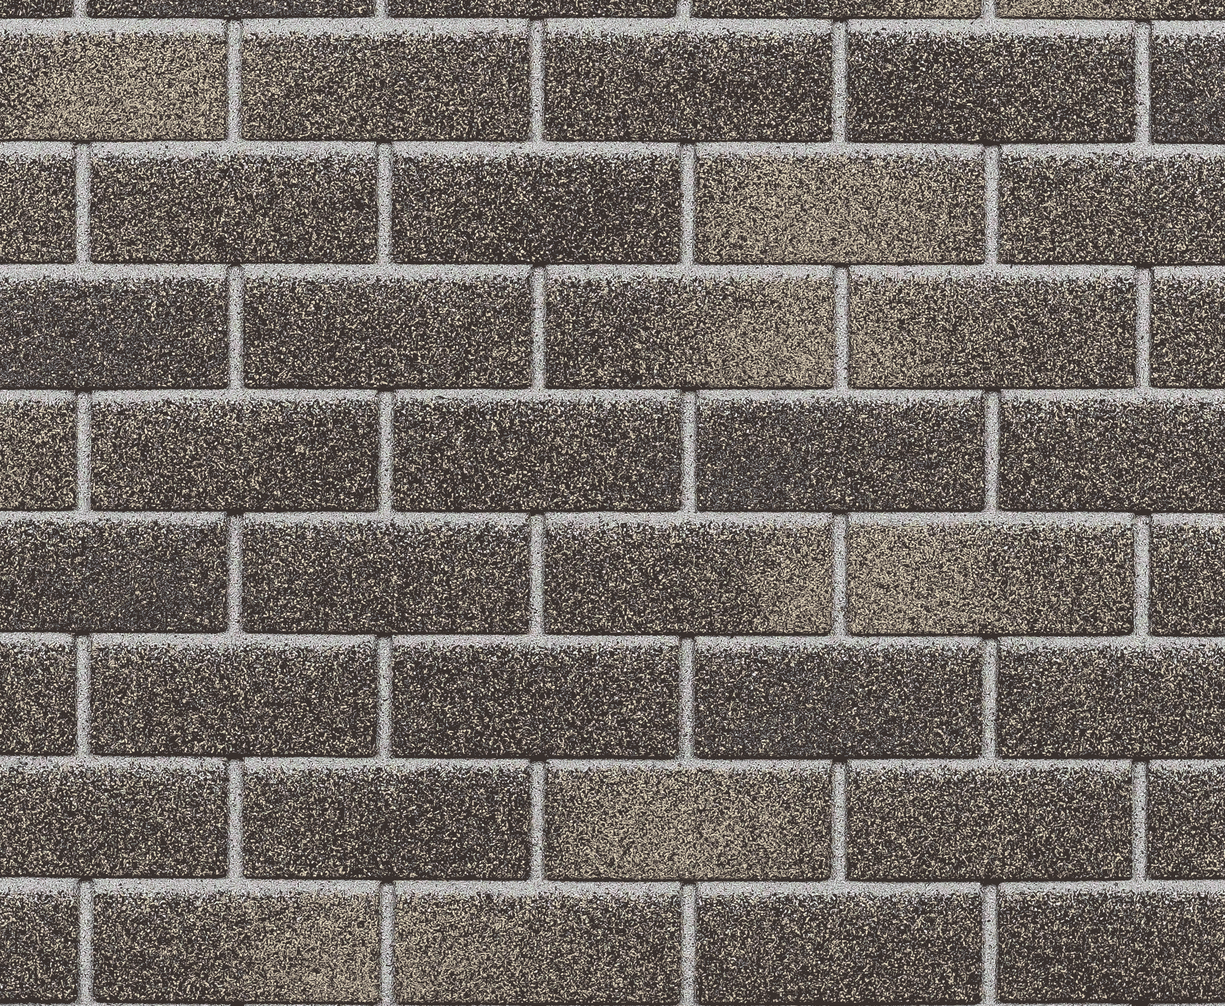 | Перуанский  Экзотика и природная палитра Перу нашла свое выражение в цвете «перуанский кирпич» в виде золотистых акцентов на серо-коричневом фоне с белой расшивкой швов

Идеальная комбинация
Универсальные цветовые решения сочетаются с цветами других коллекций фасадной плитки

